Måndag 15/9 | Tisdag 16/9 | Onsdag 17/9 | Torsdag 18/9 | Fredag 19/9
Öppet gym kl. 10.30   | Förskolan Älgen på besök ca kl. 10  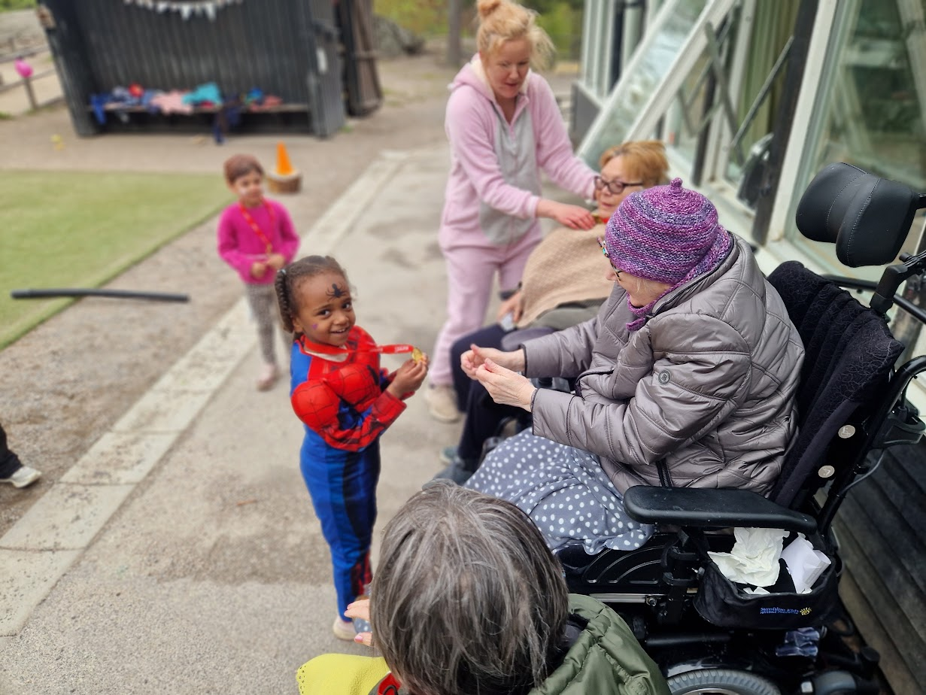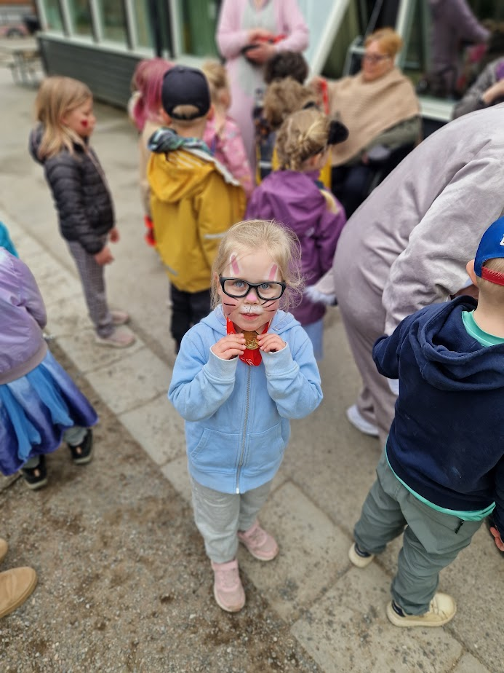 | Rörelse och Ro kl. 10.30 i Gymmet   | Sopplunch i Stora Sköndals kyrka kl. 11  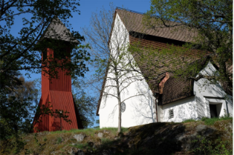 | Fredagsfys i Gymmet kl. 10.30  
Massage  kl. 11.15 i Skogen   |  |  | Sopplunch på Johannesgården kl. 12   | Massage  kl. 11.15 i Skogen
Musikfrågesport kl.14 i Skogen   | Ljudbok kl. 13.30 i Skogen   | Matiné  kl. 13.30 i Skogen   | Bingo i Aktivitetsrummet kl.14.00   | Fredagsmys i Skogen kl. 14  

